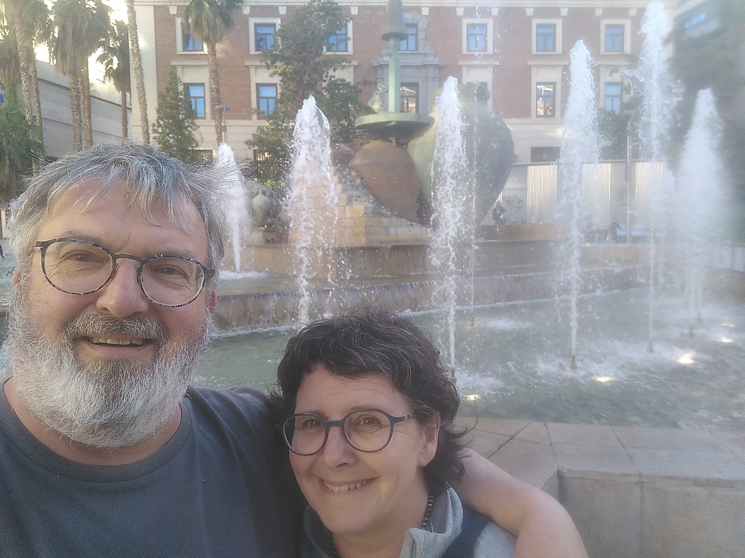

Parochie-assistent Raf

Wat was voor mij de meest inspirerende plek?

San Damiano in Assisi: het kleine kloostertje tegen de heuvel, waar het voor Franciscus allemaal begonnen is. (Ook Clara heeft er gewoond en is er gestorven.) Ik was er al op een miezerige ochtend, onder een bloedhete middagzon en in een vroege avond van het voorjaar: het is er altijd even mooi! Ik ontdekte het in 1985 op Romereis, toen de reisleider I.M. ons uitdaagde om er in stilte naar toe te gaan. Sindsdien ‘gebeurt’ er iets met mij als ik daar ben. Volgend jaar wil ik er met de fiets naar toe.

Wat is het lied dat het meest over mij gaat?
Ik breid de vraag uit naar ‘over ons’, over mijn vrouw en mij. Het lied voor Marie Louise van Willem Vermandere. “Als het gebeurt dat je niet kan slapen… Kom dan bij mij” eindigt in “Als het gebeurt dat ik niet kan slapen… kom ik bij jou” Herman Van Veen zingt het in het A.N. en ik zong het voor Marleen tijdens onze trouw, vlak na de trouwbelofte.

Wat of wie in je leven was het grootst van invloed?
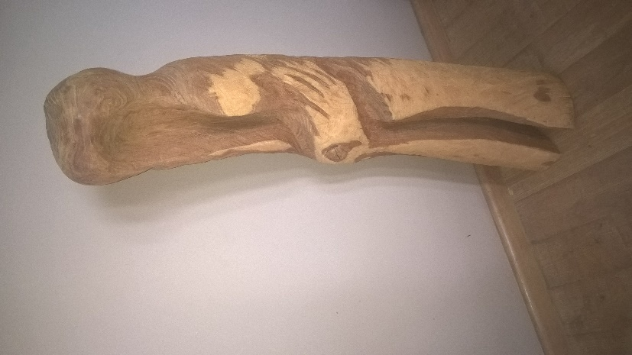
Zonder twijfel Theo Smeets en Kris Monnissen. Twee mensen die ik beiden tijdens mijn tienerjaren ontmoette, als pastoor van Achel en als prefect op het internaat van Salvator. Hun manier van in het leven staan, van om te gaan met mensen en kritisch-loyaal naar de Kerk te kijken, inspireert me nog steeds. Dat ik één opvolgde als leraar aan het Salvatorcollege en de andere als ‘pastor’ in Achel, mag het bewijs zijn dat ik ze echt allebei op dezelfde hoogte zet. Een gedeelde eerste plaats als antwoord op deze vraag.

Wat ga ik nooit kunnen weggooien?
Uit een ‘branke’, een oertak van de kastanjeboom die wijlen mijn vader nog plantte in de tuin van het huis waar ik nu woon, maakte Willem Vermandere een beeld. Hij liet zich inspireren door de open brief die ik schreef, in het programmaboekje voor zijn optreden op 1 juli 2000 (voorzien in mijn tuin, maar alsnog uitgeweken naar de refter van Salvator). Ik gebruikte het beeld al vaak in een viering, zowel op school als in Achel. Je kan er een ouderfiguur in zien, die zich naar voor buigt en iemand tegen ’t herte drukt.

Wanneer voelde je je het best begrepen?
Na een zestal weken out te zijn geweest, bokste ik met een collega de kerstviering in elkaar. Het was 100 jaar na WO I. Honderd jaar dus ook na die Kerstmis waarbij de soldaten aan beide zijden van het front de loopgraven even verlieten om samen Kerstmis te vieren. In het middenpad van de kerk stelden we barricades op, legden we zandzakken neer en was er zelfs prikkeldraad uitgerold. Aan het eind van de viering daagden we beide kanten van de kerk uit om uit de loopgraaf te komen en over de barricaden heen elkaar een zalige kerstmis te wensen. Ik zie het moment nog voor me. En een collega zei ‘achter mijn rug om’ “Lust is back in town”. En ik voelde me begrepen in mijn ‘out periode’ en in mijn rol als schoolpastor.

Wat maakt dat ik dankbaar ben?
De mensen die ik mocht en mag ontmoeten: in de jobs die ik opneem, in de situaties waarin ik terecht kom, in de gesprekken die ik voer. Oud-leerlingen, chiro-volk (al ben ik pas als proost echt bij de Chiro betrokken geraakt), in het dorp en als coördinator voor Space for Grace Vlaanderenbreed. Om Kris Monnissen te citeren: “Ik geloof in God. Ik heb hem vaak genoeg ontmoet in mensen.”

Wat doet me mijn geduld verliezen?
Sinds ik op goed honderd dagen tijd drie keer mijn patellapees scheurde, zit er tussen mijn oren een diepe angst om te vallen. Met de fiets langs het fietspad belanden, een drempeltje dat ik ondanks mijn opletten toch gemist heb en er half over struikel… dat zijn situaties waarin er zich opnieuw een filmpje afspeelt en waar ik mijn vallen weer voor me zie… De confrontatie met de beperkingen van mijn gestel, doet me mijn geduld wel eens verliezen…Het niet alles meer kunnen: sjouwen, lange wandelingen, springen of klauteren tijdens een bergtocht… Dat soort dingen. Gelukkig kan ik nog fietsen: daar kan je immers voor blijven zitten.

